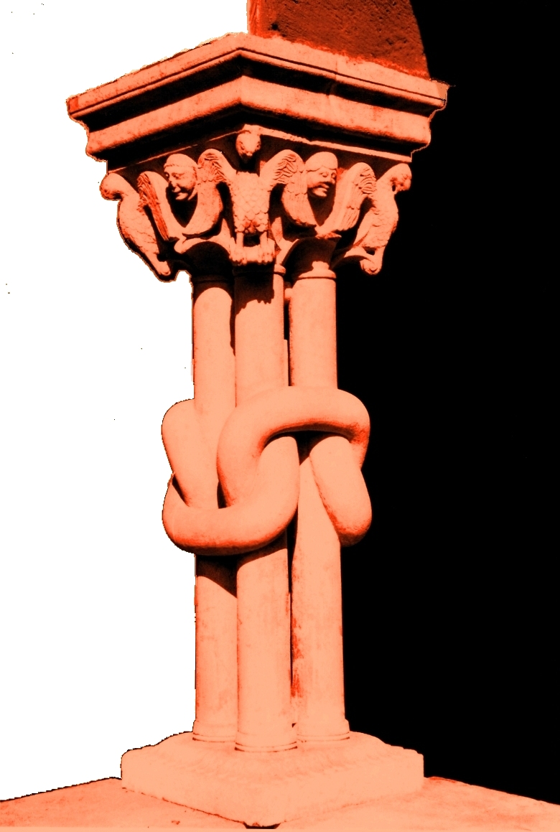
ASSOCIAZIONE BIANCHI BANDINELLI
Istituto di studi ricerche e formazione fondato da Giulio Carlo Argan

CONVEGNO

L’Italia dei beni culturali: i nodi del cambiamento

Ricordando l’impegno
e le proposte di
Giuseppe Chiarante

Roma, 3 dicembre 2013

Senato della Repubblica
Sala Capitolare presso il Chiostro del Convento di Santa Maria sopra Minerva
piazza della Minerva 38

Ore 9.30 - SEZIONE I. Giuseppe Chiarante: politica e cultura
Presiede e introduce Aldo Tortorella
Giuseppe Vacca, Un politico fine e discreto
Guido Melis, Un progetto di riforma per il Ministero dei Beni culturali e ambientali
Vittorio Emiliani, Quando Chiarante fu “epurato” dal Consiglio Superiore

Ore 11.30 - SEZIONE II. Allora e oggi: soluzioni innovative per antichi problemi
Presiede Marisa Dalai Emiliani
Marisa Dalai Emiliani, Un progetto di formazione per i professionisti del Patrimonio
Marisa Bonfatti, Le proposte per la tutela del Paesaggio
Giorgio Sanguinetti, Una strategia per la salvaguardia dei Beni musicali
Paola Elisabetta Simeoni, Quale Patrimonio demoetnoantropologico?
Stefano Vitali, Per un sistema archivistico nazionale
Stefano Parise, Per un sistema bibliotecario nazionale: quarant’anni dopo
Claudio Gamba, Sara Parca, La tutela a[l] tempo del precariato
Lida Branchesi, Un diritto di cittadinanza disatteso: l’educazione al Patrimonio culturale

Ore 17.30 - CONCLUSIONI
Salvatore Settis, Cultura bene comune

È stato invitato il Ministro dei beni e delle attività culturali e del turismo, Massimo Bray

L’accesso alla sala è consentito fino al raggiungimento della capienza massima. Dalle ore 13.30 alle 14.30 è prevista una pausa dei lavori.

www.bianchibandinelli.it - info@bianchibandinelli.it
Ufficio Stampa: Stefania Ventra, 349 7336924, convegno@bianchibandinelli.it

